**Схема расположения**

земельного участка по адресу: Хабаровский край,

Вяземский район, г. Вяземский, ул. Шоссейная

(подготовлена в соответсвии с публичной кадастровой картой)

|  |
| --- |
| Кадастровый номер земельного участка: 27:06:0020857:251 |
| Площадь земельного участка: 4807 кв.м. |
| Периметр земельного участка: 309 м. |

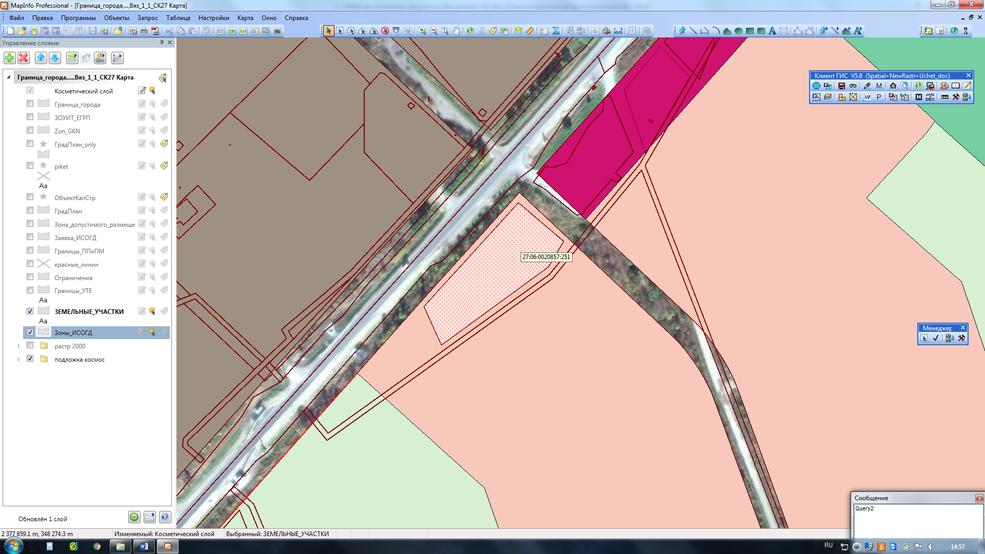

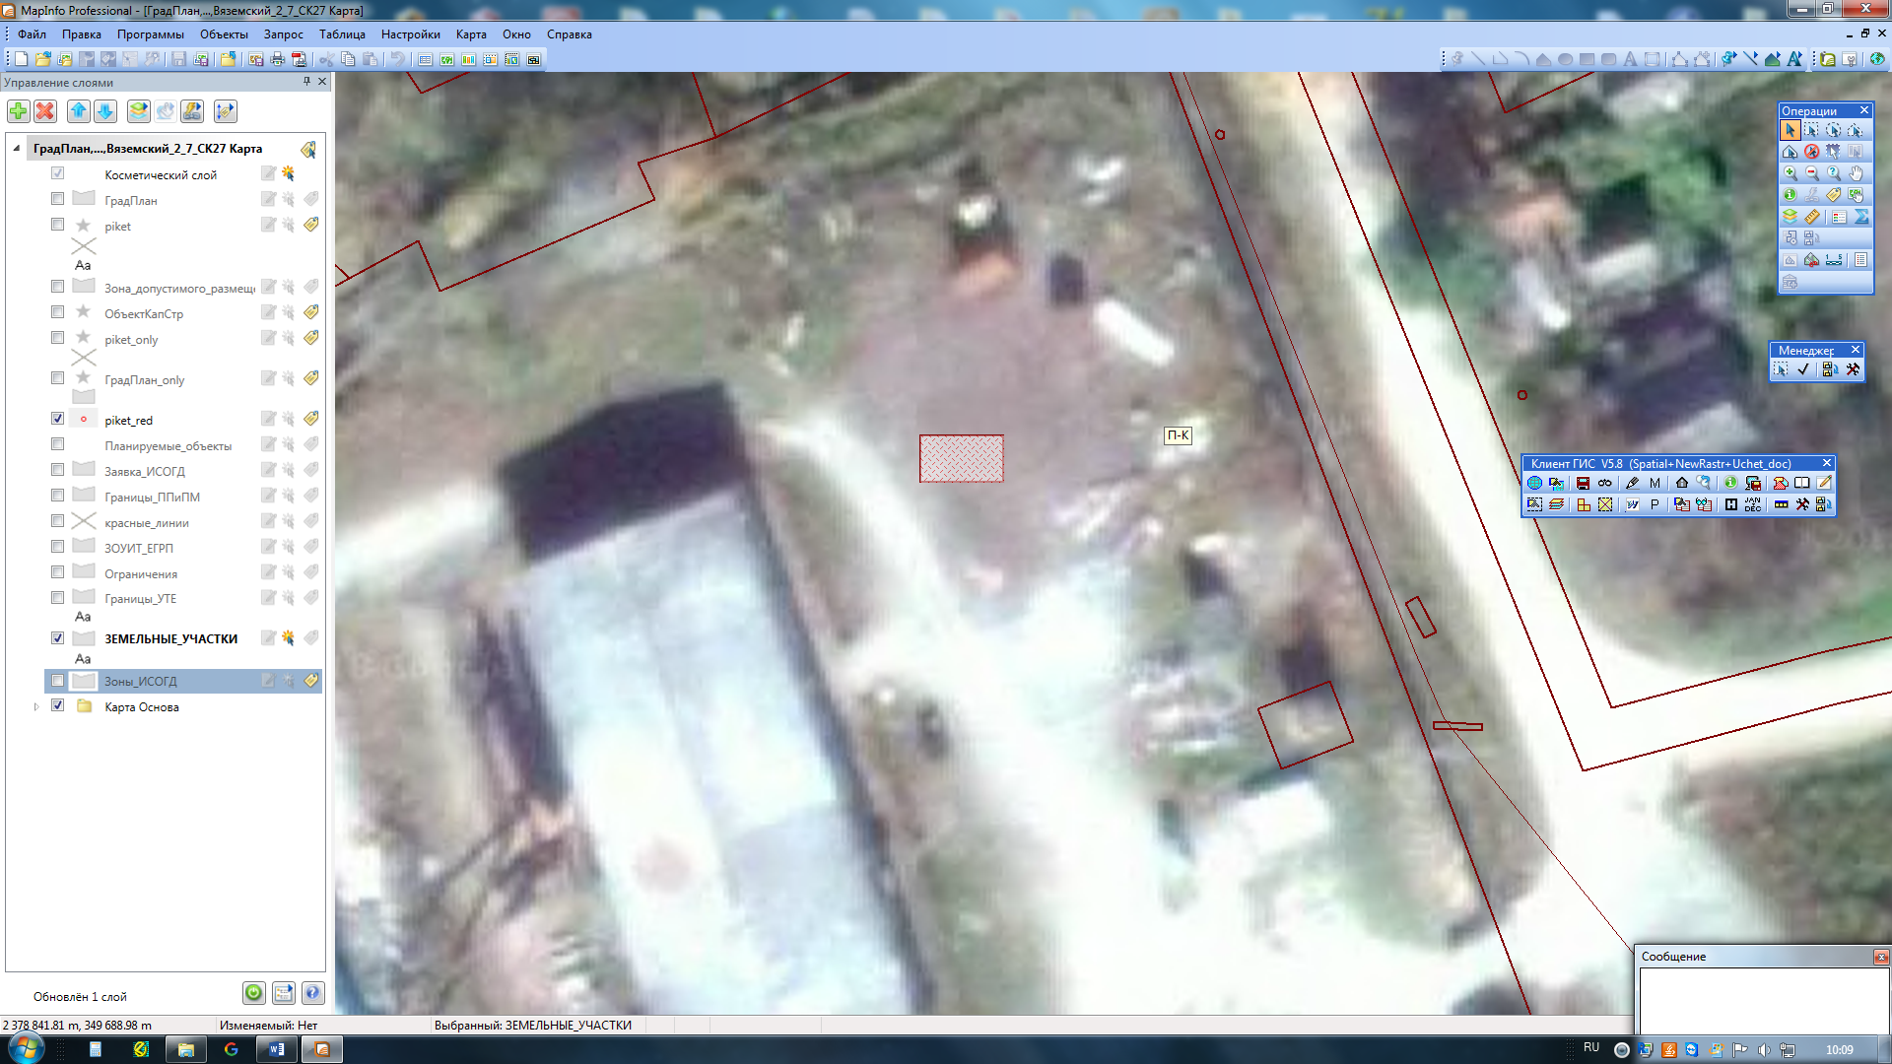 - земельный участок в границах которого предполагается изменение

градостроительной зоны **ПР-1** на зону **К (зона свободной коммерческой застройки)**